Winkelpaare Übungen
- α = 35° Wie groß ist der Winkel β? β = 325°

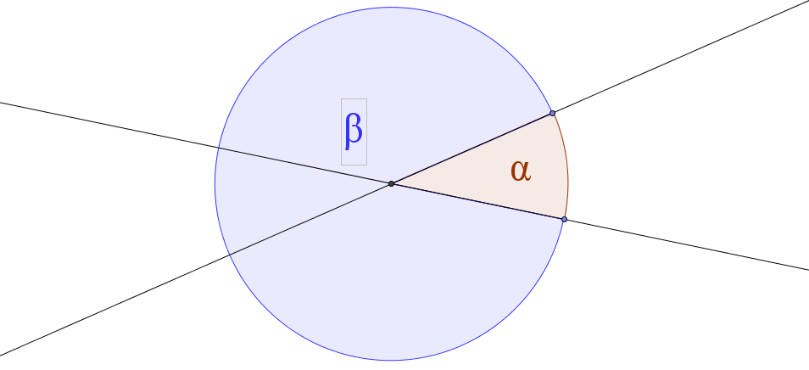

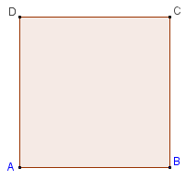
Ein Quadrat hat 4 rechte Winkel.

Die Summe aller 4 Winkel beträgt 360°.

- Berechne die Größe der gesuchten Winkel!
α = 44° | δ = 136°
β = 65° | ε = 245°
γ = 81° | ρ = 279°

